МИНИСТЕРСТВО СЕЛЬСКОГО ХОЗЯЙСТВА
И ПРОДОВОЛЬСТВИЯ РЕСПУБЛИКИ БЕЛАРУСЬ

ГЛАВНОЕ УПРАВЛЕНИЕ ОБРАЗОВАНИЯ, НАУКИ И КАДРОВ

Учреждение образования
«БЕЛОРУССКАЯ ГОСУДАРСТВЕННАЯ
СЕЛЬСКОХОЗЯЙСТВЕННАЯ АКАДЕМИЯ»

Кафедра гидротехнических сооружений и водоснабжения

Н. В. Васильева

ТЕХНИЧЕСКИЕ СРЕДСТВА АКВАКУЛЬТУРЫ

Методические указания по выполнения курсовой работы
для студентов, обучающихся по специальности
1-74 03 03 Промышленное рыбоводство

Горки

БГСХА

2017

УДК 639.3.06(072)
Рекомендовано методическими комиссиями
факультета агробиологического факультета
13.09.2016 г. (протокол № 1)
и биотехнологии и аквакультуры
28.09.2016 г. (протокол № 1)

Автор:
кандидат технических наук, доцент Н. В. Васильева
Рецензенты:
кандидат технических наук, доцент П. Л. Макаренко;
кандидат сельскохозяйственных наук, доцент Н. В. Барулин

Васильева, Н. В. Технические средства аквакультуры: методические указания по выполнению курсовой работы / Н. В. Васильева. – Горки : БГСХА, 2017. – 44 с.

Изложены методика расчета сооружений по улучшению качества воды, методы повышения продуктивности водоемов и технические средства производственных процессов получения товарной рыбы.
Для студентов, обучающихся специальности 1-74 03 03 Промышленное рыбоводство.

© УО «Белорусская государственная
сельскохозяйственная академия», 2017

Введение

Аквакультура, представляющая собой – разведение и выращивание водных организмов, – наиболее динамично развивающейся отраслью народного хозяйства. Самым распространенным объектом пресноводной аквакультуры является рыба, поэтому рыбоводство – наиболее развитое ее направление. Рыбное хозяйство на внутренних водоемах является уникальным видом хозяйственной деятельности, основная задача которого сводится к получению высококачественного продукта питания – рыбы. Технология производства рыбы предусматривает устройство специальных прудов, в которых создаются необходимые условия для существования, роста и развития рыбы, а также использование методов интенсификации – мелиорации и удобрения прудов, кормления рыбы. Рациональное ведение рыбоводного хозяйства основано на разведении наиболее ценных видов и пород рыб, дающих в короткий срок высококачественную продукцию.
Рыба – первичноводное животное, которое всю жизнь проводит в воде. Состав воды в прудах определяется климатическими, геоморфологическими факторами (рельеф, форма, размер бассейна), почвенно-геологическими условиями (состояние почвы и пород), агротехническими и гидротехническими мероприятиями, развитием промышленности и т. д.
Природная вода представляет собой сложную динамическую систему, содержащую газы, минеральные и органические вещества, находящиеся в истинно растворенном, коллоидном или взвешенном состояниях. В истинно растворенном состоянии в воде находятся, в основном, минеральные соли, в коллоидном состоянии – различные органические вещества. При выборе надлежащей схемы очистки воды необходимо выяснить качество воды данного источника, т. е. свойства, состав и концентрацию содержащихся в ней примесей.
Вода источника должна отвечать нормам, в основе которых лежат сохранность вида, плодовитость и качество потомства рыбы, биологическим потребностям выращиваемых видов рыб, обеспечивать необходимый уровень развития естественной кормовой базы, не должна быть источником заболеваний разводимых рыб. Пригодность поверхностных вод для использования в рыбохозяйственных целях определяется соответствием их ГОСТ 15 - 282–83.

1. Характеристика рыбхоза

Рыбоводное хозяйство (название), расположенное в (указываются область, район), состоит из прудов для выращивания карпа (рис. 1) и индустриального комплекса, в котором выращивают радужную форель (рис. 2). Схема расположения рыбоводного хозяйства представлена на рис. 3.

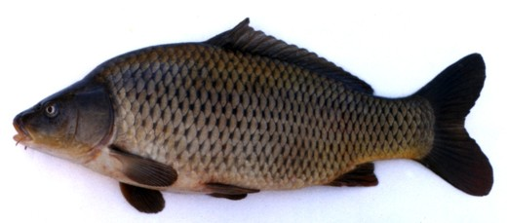

Рис. 1. Карп, – (Cyprinus carpio carpio)

Карп (Cyprinus carpio carpio) – культурная форма сазана. Существует несколько форм карпа: голый, зеркальный и чешуйчатый. Питается карп различными водными организмами и личинками, а также всевозможной растительной пищей. Достигает половой зрелости на 3–5-м году. Нерест осуществляется весной по свежей и залитой растительности пруда, затем переходит на питание зообентосом (главным образом личинками хирономид). К осени начинает питаться растительностью.
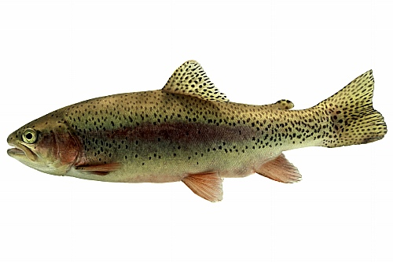
Рис. 2. Форель радужная, – (Salmo gairdneri)
Форель радужная (Salmo gairdneri) – холодноводная рыба. Предпочитает чистые, прозрачные воды. Оптимальными параметрами среды, при которой рост и развитие идут наиболее успешно, являются температура воды 14–20 °С и содержание кислорода 7–8 мг/л.

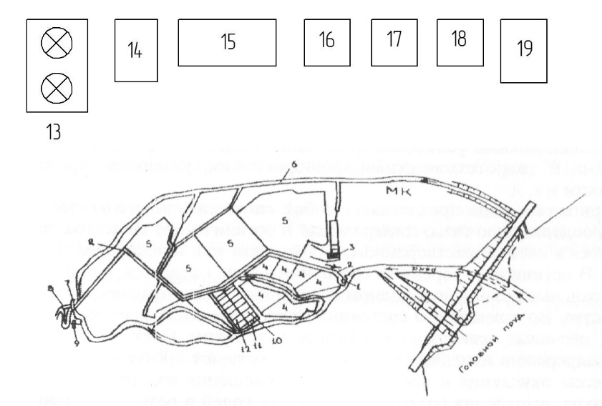
Рис. 3. Рыбоводное хозяйство:
1 – карантинные пруды; 2 – водоподающий канал; 3 – нерестовые пруды;
4 – выростные пруды; 5 – нагульные пруды; 6 – сбросной канал; 7 – водозаборное сооружение; 8 – ограждающая дамба; 9 – паводковый водосброс; 10 – маточные пруды;
11 – зимовальные пруды; 12 – садки; 13 – скважины; 14 – станция обезжелезивания;
15 – производственный корпус (бассейны); 16 – административное здание;
17 – лаборатория; 18 – склад; 19 – гараж
На территории рыбоводного хозяйства располагаются пруды определенных категорий и ряд зданий различного назначения: административное здание с лабораторией, производственный корпус (бассейны), станция обезжелезивания воды, склад, гараж и площадка артезианских скважин, пост охраны. Территория хозяйства ограждена по периметру металлическим забором. Вход и проезд транспорта на территорию организован через пропускной пункт-пост охраны с турникетом. Производственный корпус с бассейнами расположен таким образом, чтобы подъезд к нему разгрузочной техники осуществлялся с дворовой территории. На территории хозяйства предусмотрены две озелененные зоны отдыха, контейнеры для удаления мусора. Общая площадь территории рыбоводного хозяйства составляет 1,8 га.

2. ОПРЕДЕЛЕНИЕ ПЛОЩАДИ НАГУЛЬНЫХ ПРУДОВ,
ОБЪЕМОВ И РАЗМЕРОВ БАССЕЙНОВ РЫБОВОДНОГО
ХОЗЯЙСТВА
Рыбоводное хозяйство (название) имеет пруды различных категорий, в которых рыба проходит все стадии своего развития. В нагульных прудах, которые являются самыми большими по площади, содержится карп для последующей реализации. В этих прудах имеется водная растительность, которая в определенных условиях ухудшает гидрохимический режим пруда, а также уменьшает площадь нагула рыб.
Для определения площади, нагульных прудов используют формулу
F = Р₁ / П₁;
F = 2600 / 120 = 21,6 га,
где Р₁ – плановая товарная масса карпа, P₁ =26,0 ц (исходные данные);
П₁ – плановая посадка карпа, П₂ =120 кг/га (исходные данные).
В нагульных прудах площадь, заросшая водной растительностью. не должна превышать 8 %, поэтому площадь зарастания. га, водной поверхности пруда определяется по формуле
F_{зар} = F · 0,08 га;
F_{зар} + 21,6 · 0,08 = 1,73 га.
Для определения общего объема бассейнов производственного корпуса применяют следующую формулу:
,
где W_{б.х} – общий объем бассейнов, м³;
Р₂ – масса товарной форели, Р₂ = 2800 кг (исходные данные);
П₂ – плотность посадки форели, П₂ = 55 кг/м³ (исходные данные).
В рыбоводстве используют бассейны различной формы: круглые, прямоугольные, овальные с перегородкой.
Преимущество прямоугольных бассейнов заключается в эффективном использовании полезной площади.
Для выращивания радужной форели применяют прямоугольные бассейны (рис. 4) со следующими размерами:
высота h_{б} = 1,25 м;
ширина b_{б} = 2 м;
длина l_{б} = 6 м;
уровень воды в бассейне – 1 м.
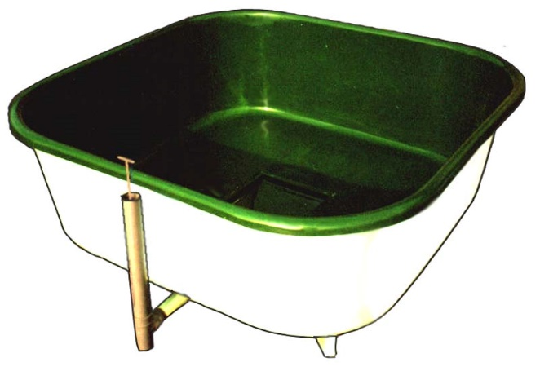
Рис. 4. Бассейн прямоугольной формы для выращивания радужной форели
Объем одного бассейна определяется по формуле
$V_{бас}=h_{b}⋅b_{b}⋅l_{b}$;
V_{бас} = 1,25 · 2,0 · 6,0 = 15 м³.

Количество бассейнов вычисляют по формуле
$$n=\frac{W_{\text{бх}}}{w}=\frac{50,91}{15,0}=3,4=4,0 бассейна,$$
где W_{бх} – общий объем бассейнового хозяйства, м³;
w – объем одного бассейна, м³.
3. Определение потребности в воде
рыбоводного хозяйства
3.1. Определение потребности в воде
бассейнов производственного корпуса
Для нормальной жизнедеятельности радужной форели, которая выращивается в бассейнах, должен осуществляться трех-или пятикратный обмен воды за 1 ч. Для бассейнов производственного корпуса принимают объем воды, указаннный в задании на курсовое проектирование.
Потребность бассейнов в воде за 1 ч., м³/ч, определяется по следующей формуле:
Q_{бх} = W_{бх}/24

где Q_{бх} – потребность в воде бассейнового хозяйства, м³/ч;
W_{бх} – общий объем бассейнового хозяйства, м³;

3.2. Определение потребности в воде административно-производственным центром рыбоводного хозяйства
Забор воды для нужд потребителей административно-производственного центра рыбоводного хозяйства осуществляется из подземного водоносного пласта и зависит от количества водопотребителей (N_{i}) и нормы водопотребления воды (q₀). Потребителями воды являются: административное здание, лаборатория, производственный корпус, склад, гараж, котельная, которая обогревает все здания хозяйства. Потребление воды в течение часа и суток осуществляется неравномерно, поэтому для каждого потребителя необходимо определить не только среднесуточный, максимальный суточный и максимальный часовой расходы, но и коэффициенты неравномерности. Потребление воды рыбоводным хозяйством в разрезе часа и суток соответствует типовому потреблению, поэтому могут быть приняты коэффициенты неравномерности (суточный, часовой) потребления воды.
Среднесуточный расход определяется по формуле
,
где N_{i} – количество потребителей воды (исходные данные);
q₀ – норма потребления воды, л/сут.
Максимальный суточный расход определяется по формуле
,
где k_{сут} – коэффициент суточной неравномерности.
Суточной коэффициент неравномерности потребления воды изменяется в пределах k_{сут} = 1,1–1,3.
Максимальный часовой расход определяется по следующей формуле:
,
где k_{час} – коэффициент часовой неравномерности.
Часовой коэффициент потребления воды изменяется в пределах k_{час} = 1,8–2,0.
Расчеты по определению всех видов расходов сведены в табл. 1.
Для административно-производственного центра максимальный суточный расход равен Q_{max} = 4789,51 м³/сут, а максимальный часовой расход – Q_{час} = 359,21 м³/ч.
Таблица 1. Суточное и часовое водопотребление объектов АПЦ
Наименование объектов | Еди-ницы измерения | Количество потребителей  N_{i} | Норма водопот-ребления  q₀,  л/сут | Среднесу-точный расход  ,  м³/сут | Коэффициент  суточной нерав-номерности  k_{сут} | Максимальный суточный  расход  ,  м³/сут | Коэф-  фициент часовой неравномерности  k_{час} | Максимальный часовой расход  ,  м³/ч
1. Административное  здание | чел. | 20 | 10 | 0,20 | 1,3 | 0,26 | 1,8 | 0,020
2. Лаборатория | чел. | 6 | 25 | 0,15 | 1,3 | 0,195 | 1,8 | 0,015
3. Производственный корпус | м³/сут |  |  | 3664,8 | 1,3 | 4764,24 | 1,8 | 357,32
4. Котельная | м³/сут |  |  |  |  | 20 | 1,8 | 1,5
5. Склад | чел. | 10 | 10 | 0,1 | 1,3 | 0,13 | 1,8 | 0,010
6. Гараж:  автомобили  тракторы | шт.  шт. | 6  4 | 500  150 | 3,0  0,6 | 1,3  1,3 | 3,9  0,78 | 1,8  1,8 | 0,29  0,058
Итого… |  |  |  | ∑3668,85 |  | ∑4789,51 |  | ∑359,21

4. РаСЧет водозабора подземных вод
Подземными водами называют все воды, находящиеся ниже поверхности земли. Подземные воды, заполняя все поры того или иного грунта, образуют водоносные пласты, в трещинах и пещерах они протекают в виде подземных водотоков. Водоносный пласт подстилается водоупорным пластом, называемым водоупором. Пласты породы, перекрывающие водоносный пласт, называются его кровлей. Безнапорные подземные воды насыщают водоносный пласт не на всю его толщу, а имеют свободную поверхность, называемую зеркалом грунтовых вод. Мощность водоносного пласта определяется слоем грунта от водоупора до зеркала грунтовых вод. Подземные воды, полностью насыщающие водоносный пласт, покрытый сверху водонепроницаемыми грунтами, и обладающие пьезометрическим напором, называют напорными. В верхних припочвенных слоях иногда встречаются воды, обычно называемые «верховодкой». Они характеризуются непостоянством и неопределенностью залегания. Для забора подземных вод устраивают вертикальные, горизонтальные и каптажные водозаборные сооружения. К вертикальным водозаборам относятся трубчатые (буровые) колодцы – скважины. Скважины устраивают, как правило, при глубоком залегании водоносных пластов (свыше 30 м). Предназначены скважины для приема как напорных, так и безнапорных вод. Характерной особенностью скважин являются относительно малый диаметр и большая длина (значительный размер по глубине).
На глубине 90 м от поверхности земли располагается водоносный пласт, из которого посредством вертикального водозабора (буровой скважины) забирается вода для нужд административно-производственного центра. При бурении скважины в рыхлых неустойчивых породах ствол ее закрепляют трубами (рис. 5). Внутренний диаметр эксплуатационной колонны, в которую устанавливают насос, называют эксплуатационным диаметром. Фильтр предохраняет скважину от занесения в нее частиц грунта из водоносного пласта. Тип и конструкцию фильтра принимают в зависимости от водоносной породы. На рис. 5 приведена схема водозаборной скважины.
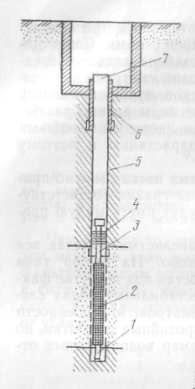
Рис. 5. Схема водозаборной скважины:
1 – отстойник фильтра; 2 – фильтр (рабочая часть); 3 – надфильтровая труба;
4 – сальник; 5 – ствол; 6 – направляющая труба (кондуктор); 7 – устье

Водозаборная скважина имеет следующие основные части: ствол 5, закрепленный трубами 6, устье 7 и водоприемную часть 2, оборудованную фильтром.
Устье 7 скважины закрепляют направляющей трубой, которая при бурении придает стволу вертикальное направление.
В верхней части ствола располагают первую колонну обсадных труб – кондуктор 6, который препятствует просачиванию в скважину загрязненных поверхностных вод и служит для перекрытия верхних горизонтов грунтовых вод (верховодок). Ствол скважины от кондуктора до намеченного к использованию водоносного пласта закрепляют одной или несколькими колоннами труб. Фильтр (фильтровая колонна) состоит из следующих частей: рабочей части 2, отстойника 1 и надфильтровой трубы 3. Рабочая часть (собственно фильтр) служит для приема воды из водоносного пласта, а отстойник (отрезок глухой трубы длиной 1–2 м) – для сбора вынесенных частиц песка. Надфильтровая труба предназначена для сопряжения фильтра с эксплуатационной колонной обсадных труб посредством сальника 4.
Определяют потребность в воде административно-производ-ственного центра- хозяйства по формуле
,
где α – коэффициент, учитывающий расход воды на собственные нужды водопровода, α = 1,09 ÷ 1,1;
Т – время работы водозабора, 24 ч;
Q_{доп} – дополнительный расход воды для пополнения противопожарного запаса, м³/ч.
Дополнительный расход воды для пополнения противопожарного запаса определяется по формуле
,
где q_{нп} – расход на наружный пожар, 10–12,5 л/с;
q_{внп} – расход на внутренний пожар, 5 л/с;
Т_{пож} – расчетная длительность пожара, 3 ч;
Т_{восст} – время восстановления пожарного запаса, 36 ч.

Из расчета видно, что для выращивания рыбы в бассейнах и в случае возникновения пожара административно-производственному центру необходимо потреблять воды 396,04 м³/ч. Исходя из этого, по табл. 2 можно определить производительность скважины и понижение уровня воды в ней при отборе воды.
Таблица 2. Производительность скважины и понижение уровня воды

Производительность  скважины  Q_{скв}, м³/ч | Понижение уровня воды S, м | Производительность  скважины  Q_{скв}, м³/ч | Понижение уровня воды S, м | Производительность  скважины  Q_{скв}, м³/ч | Понижение уровня воды S, м
300 | 17 | 355 | 22 | 324 | 18
314 | 17 | 332 | 21 | 330 | 18
329 | 17 | 310 | 19 | 341 | 19
344 | 21 | 289 | 16 | 346 | 19
360 | 21 | 294 | 16 | 352 | 22
377 | 23 | 299 | 16 | 358 | 22
394 | 23 | 304 | 17 | 364 | 22
381 | 24 | 309 | 17 | 370 | 23
413 | 23 | 432 | 24 | 437 | 24
440 | 23 | 442 | 24 | 446 | 25
448 | 25 | 450 | 25 | 452 | 25

Для дальнейших расчетов принимают производительность скважины равной Q_{скв} = 413 м³/ч и для работы две скважины: рабочую и резервную. Понижение уровня воды в скважине при ее откачке составляет 23 м.
Положение (глубину) динамического уровня в скважине относительно поверхности земли определяют, м, по формуле

Н_{дин} = Н_{стат} + S, м,
где Н_{стат} – статистический уровень воды в скважине.
Согласно исходным данным (задание) Н_{стат} = 7,0 м.

Н_{дин} = 7 + 23,0 = 30,0 м.

Глубина погружения насоса в скважине определяется, исходя из условия, что насос располагается на расстоянии 5–10 м ниже динамического уровня воды в скважине, м;
Н_{пог} = Н_{дин} + (5 – 10) м;

Н_{пог} = 30,0 + 5,0 = 35,0 м.
При подборе скважинных насосов необходимо знать три основных характеристики:
1) производительность – Q_{н}, м³/ч;
2) напор – Н_{н}, м;
3) мощность насоса – N_{н}, кВт.
Производительность насоса м³/ч, подающего воду для нужд рыбоводного хозяйства, равна производительности скважины:
Q_{н} = Q_{скв}, м³/ч;

Q_{н}= 413 м³/ч.
Напор насоса в скважине, м, зависит от положения отметки сооружения, в которое подается вода:

Н_{н} = Н_{г} + ∑h,

где Н_{г} – геодезическая высота подъема воды, м;
∑h – сумма потерь напора при движении воды по трубопроводу из насосной станции до резервуара станции обезжелезивания, м.

∑h = h_{дл} + h_{м},

где h_{дл} – потери напора по длине трубопровода, м;
h_{м} – местные потери по трубопроводу (колено, задвижка), м.
z_{o} – отм. поверхности земли насосной станции (по заданию z_{о} = 130 м);
z₁ – отметка погружения насоса под динамический уровень воды, м
z₂ – отм. резервуара, в который подается вода из скважины (по заданию z₂ = 135 м).
Н_{г} = z₂ – z₁;
z₁ = z_{O} – H_{пог};
z₁ = 130 – 35 = 95,0 м

Н_{г} = 135,0 – 95,0 = 40 м.

Станция обезжелезивания располагается на расстоянии 50 м от насосной станции. Насосная станция состоит из надземной и подземной частей. В надземной части располагается шкаф управления насосными агрегатами. В подземной части, расположенная над устьем скважины, находятся водомер, вантуз и запорная арматура. Длина трубопровода (l), по которому подается вода из насосной станции в резервуар станции обезжелезивания, состоит из трех отрезков длины трубопровода. Первый отрезок (l₁) равен расстоянию от отметки динамического уровня воды в скважине до поверхности земли насосной станции. Второй отрезок (l₂) равен расстоянию от насосной станции до станции обезжелезивания. Третий отрезок (l₃= 4-7 м) равен расстоянию от отметки поверхности земли станции обезжелезивания до резервуара подачи воды, расположенного внутри станции обезжелезивания.
l = l₁ + l₂ + l₃
l₁ = 100 – 70 = 30 м
l₂ = 50 м
l₃ = 5 м
l = 30 + 50 + 5 = 85 м.
Потери по длине трубопровода принимают из условия, что на 1000 м длины трубопровода приходится 4 м потерь. При составлении пропорции, находят величину потерь по длине:

1000 м – 4 м;
85 – х,
где l – длина трубопровода, м.
h_{дл} = 85 4 = 0,34 м.
Местные потери составляют 10 % от потерь по длине трубопровода
h_{м} = 0,3 · 0,1 = 0,034 м.
Сумма потерь напора в трубопроводе равна:
∑h = h_{дл} + h_{м} = 0,34 + 0,034 = 0,37 м.

Напор насоса равен:
Н_{н} = 35,0 + 0,37 = 35,37 м.
Мощность насоса кВт; определяется по формуле

$N_{н}=\frac{Q_{н}⋅ {\text{Н}}_{н}}{\text{102}\text{η}}$, кВт;
$$N_{н}=\frac{Q_{н}⋅ Н_{н}}{102η}=\frac{413,0⋅35,37}{102⋅0,7}=\frac{14607,8}{71,4}=205 кВт,$$

где Q_{н} – производительность насоса, м³/ч;
Н_{н} – напор насоса, м;
η – к.п.д. насоса, η = 0,7 – 0,75.
Зная характеристики (параметры) насоса (Q_{н}, Н_{н}, N_{н}), по каталогу насосов, подбираем марку насоса.
В качестве водоподъемного оборудования принят скважинный насос (насосы) марки (из каталога насосов).

5. ОБРАБОТКА ВОДЫ
5.1. Технологическая схема движения воды по сооружениям
водоочистки
Обработка воды с целью подготовки ее для питья и производственных нужд представляет собой комплекс физических и биологических методов изменения ее первоначального состояния. Под обработкой воды понимают не только очистку ее от ряда нежелательных и вредных примесей, но и улучшение природных свойств путем обогащения ее недостающими ингредиентами. В практике водоснабжения применяются следующие основные технологические операции для улучшения качества воды:
– обезжелезивание является процессом, при котором вода освобождается от растворимых соединений железа;
– осветление является процессом, при котором из воды удаляются взвешенные вещества;
– обеззараживание представляет собой уничтожение содержащихся в воде бактерий.
Способ улучшения качества воды и соответствующий комплекс сооружений, через который будет проходить вода, выбирают в зависимости от показателей качества воды в источнике, от требований потребителя, а также технико-экономических расчетов с учетом оборота воды в установке замкнутого водоснабжения (УЗВ). Технологическая схема движения воды по сооружениям водоочистки представлена на рис. 6. Вода для рыбоводных бассейнов забирается из скважин с помощью насосных агрегатов, расположенных в насосной станции. По подземному трубопроводу вода поступает на станцию обезжелезивания. На станции обезжелезивания она освобождается от растворимых соединений железа и далее подается в резервуар чистой воды (РЧВ). Из резервуара чистой воды она подается в рыбоводные бассейны, которые располагаются в производственном корпусе. В бассейнах осуществляется выращивание форели с определенной плотностью посадки, которую кормят искусственными кормами. Вода в бассейнах при выращивании форели загрязняется взвешенными веществами, остатками корма и поэтому требует очистки. Для удаления взвешенных веществ вода из бассейнов подается на механическую очистку (барабанные фильтры). Для удаления органических загрязнений (остатки корма, физиологические отправления рыб) вода проходит биологическую очистку на биофильтрах. Далее вода проходит стадию обеззараживания и подается в рыбоводные бассейны.
Технологическая схема вычерчивается на миллиметровке студентом самостоятельно.

5.2. Определение производительности станции обезжелезивания
Расход воды, поступающей на станцию обезжелезивания, слагается из расчетного расхода воды в сутки (максимального водопотребления), дополнительного расхода на наполнение запаса воды для пожарных целей и составляет 9505 м³/сут.
Обезжелезивание воды – снижение содержания солей железа до требований ГОСТа (менее 0,3 мг/л). В подземных водах железо часто встречается в растворенном состоянии в виде двууглекислого соединения Fе (НСО₃)₂. Железо в воде находится в виде сульфида, карбоната и сульфата железа (II), комплексных соединений с гуматами и фульвокислотами. При рН < 4,5 железо находится в воде в виде ионов Fе³⁺, Fе²⁺ и Fе (ОН)³⁺. Повышение значения рН приводит к окислению железа (II) в железо (III), которое выпадает в осадок, поэтому необходимо производить обезжелезивание (деферризацию) воды перед подачей ее потребителю.
Для обезжелезивания подземных вод применяют следующие методы:
– безреагентный (аэрация, отстаивание и фильтрование);
– реагентный (коагулирование, хлорирование, известкование).
Наиболее перспективными безреагентными методами являются упрощенная аэрация с фильтрованием, «сухая фильтрация», фильтрование в подземных условиях с предварительной подачей в пласт окисленной воды или воздуха, аэрация и двухступенчатое фильтрование.
К реагентным относятся: аэрация упрощенная, окисление, фильтрование, напорная флотация с известкованием и последующим фильтрованием, фильтрование через модифицированную загрузку, электрокоагуляция и фильтрование, катионирование.
Из подземных вод двухвалентное железо выводится с помощью аэрации. Двууглекислое железо – нестойкое соединение, которое в контакте с воздухом легко распадается. В результате 1 мг гидролизовавшегося железа выделяется 1,57 мг/л свободной углекислоты СО₂, щелочность воды при этом снижается на 0,036 мг·экв/л. Эта реакция интенсивно протекает при аэрации, которая осуществляется путем разбрызгивания воды на вентиляторных градирнях (дегазаторах) или контактных градирнях. Образовавшийся гидрат закиси железа Fe(OH)₂, соединяясь с кислородом, превращается в коллоидную гидроокись железа Fe(OH)₃, которая выпадает в осадок в виде хлопьев.
Скорость процессов окисления, гидролиза и коагуляции гидроокиси железа возрастает с увеличением рН воды. Указанные процессы быстро завершаются при рН = 7,5. Значение рН воды подземных источников в большинстве случае всегда ниже этой величины. Для поднятия значения рН воды до 7,5 из нее должно быть удалено некоторое количество свободной углекислоты.
На рис. 6 показана схема установки обезжелезивания с вентиляционным дегазатором.

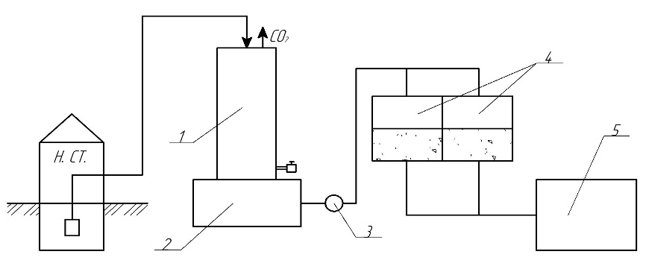
Рис. 6. Установка обезжелезивания с вентиляционным дегазатором:
1 – дегазатор; 2 – контактный резервуар; 3 – насосы; 4 – напорные фильтры;
5 – резервуар чистой воды

Вода насосом из скважины подается на дегазатор (1) и него – в контактный резервуар (2). В контактном резервуаре завершается процесс окисления двухвалентного железа в трехвалентное с образованием хлопьевидного осадки гидрата окиси железа. Вода в нем пребывает в течение 30 – 40 мин. Далее из контактного резервуара насосами (3) подается на напорные фильтры (4). Назначение напорных фильтров состоит в задерживании хлопьевидного осадка гидрата окиси железа, который поступает с водой из контактного резервуара. После очистки на напорных фильтрах вода подается в резервуар чистой вода (5) и далее подается к зданиям рыбхоза.
Принимают для работы напорные фильтры «Кристалл-НК-Б-10» с часовой производительностью Q_{ф} = 60 м³/ч.
Количество фильтров определяется по формуле

(1)
Система промывки фильтров предусмотрена базовой системой автоматики.
Запас воды, необходимый для промывки фильтров станции обезжелезивания, равен:
,
где q_{пр} – интенсивность промывки фильтра, л/(с ⋅ м²), принимается q_{пр} = 14–16 л/(с ⋅ м²);
t_{пр} – продолжительность промывки фильтра, принимается t_{пр} = 7–6 мин;
n – число промывок, принимаемое в зависимости от количества рабочих фильтров на станции обезжелезивания,
$n=n_{ф}+1=7+1=8_{}шт.$, (2)
n_{ф} – количество фильтров, отключаемых на промывку;
F_{ф} – площадь фильтра, м²;
$F_{ф}=\frac{π⋅D_{ф}^{2}}{4}=\frac{3,14⋅1^{2}}{4}=0,79$ м², (3)
где D_{ф} – диаметр фильтра, м².
Расчет распределительной системы фильтра осуществляют по расходу промывной воды () на один фильтр в зависимости от интенсивности промывки фильтра (q_{пр}) и площади фильтра ():
$Q_{\text{пр}}=q_{\text{пр}}⋅F_{ф}=\frac{15}{1000}⋅0,79=0,011$ м³/с. (4)
Диаметр центрального коллектора распределительной системы, выполненного из полиэтиленовых труб, определяют по формуле
$d_{\text{кол}}=\sqrt{\frac{4⋅Q_{\text{пр}}}{π⋅v_{к}}}=\sqrt{\frac{4⋅0,011}{3,14⋅1,0}}=0,118_{}\text{м}\text{,}$ (5)
где – скорость движения воды в коллекторе, которая изменяется в пределах v_{к} = 0,8–1,2 м/с, принимается =1,0 м/с.
Все трубопроводы выполняются по стандарту (100, 125, 150, 175, 200, 250, 300, 350, 400, 450, 500 мм), поэтому диаметр центрального коллектора принимают равным d = 0,125 м.
После очистки на станции обезжелезивания вода подается в резервуары чистой воды.

5.3. Расчет резервуара чистой воды
Резервуар – это емкость, заглубленная в землю. Верхнюю часть подземных резервуаров покрывают утепляющей земляной обсыпкой толщиной около 1 м и устанавливают вентиляционные трубы для поступления в них воздуха. В резервуарах предусматривают хранение регулирующего объема и запасного объема на случай аварии.
Полный объем, м³ резервуаров определяется по формуле

W = W_{рег} + W_{ав},
где W – полный объем резервуаров, м³;
W_{рег} – регулирующий объем, м³, принимается равным часовой потребности в воде рыбхоза Q_{р} = = 396,4 м³/ч;
W_{ав} – аварийный объем, м³.
Аварийный объем (отключение электроэнергии, поломка насоса, пожар в зданиях рыбхоза) принимают согласно нормативу равным
3-часовому потреблению воды:
W_{ав} = 3 · Q_{р} = 3·396,4 = 1189,2 м³;

W = 396, 4 + 1189,2 = 1585,6 м³;

W = 1585, 6 : 2 = 792, 8 м³.
Для повышения надежности и удобства эксплуатации требуемый по расчету объем воды хранят в двух или более резервуарах. Между резервуарами располагают специальные камеры (колодцы), в которых размещают задвижки для осуществления различных переключений.
Весь объем чистой воды хранят в двух резервуарах (каждый емкостью 793,0 м³). Для сохранения качества воды полный обмен ее в резервуарах происходит в течение суток.
Из резервуаров чистой воды вода поступает в рыбоводные бассейны.
Оборудование подземного резервуара с трубопроводами и арматурой показано на рис. 7.
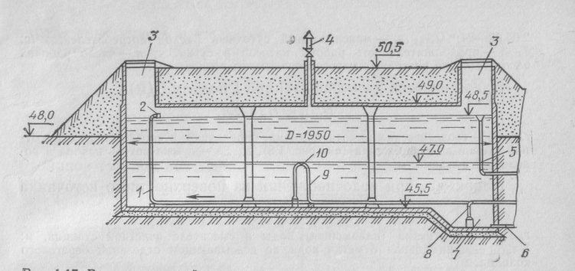
Рис. 7. Резервуар чистой воды:
1 – подающая труба; 2 – поплавковый клапан; 3 – лазы; 4, 5, 6 – вентиляционная,
переливная и спускная трубы; 7 – приямок; 8, 9 – всасывающая труба пожарного
и хозяйственного насосов; 10 – отверстие для срыва вакуума

5.4. Фильтрование воды
Важнейшей стадией осветления воды является ее фильтрование. При фильтровании вода проходит через пористую среду, образованную слоем фильтрующего материала. Существует большое разнообразие фильтров, различающихся:
1) видом фильтрующего материала;
2) скоростью фильтрования;
3) механизмом задержания взвешенных частиц;
4) конструктивным оформлением.
По виду фильтрующей среды фильтры подразделяются:
– на зернистые – песок, антрацит, керамзит;
– сетчатые – сетки с ячейками различных размеров;
– с плавающей загрузкой (гранулы вспененного пенополистирола).
По скорости фильтрования различают:
– медленные фильтры, v = 0,3 м/ч (открытые);
– скорые, v = 2–15 м/ч (открытые и напорные)
– сверхскорые, v = 25 м/ч (напорные).
После пребывания в бассейнах вода проходит стадию фильтрования. Для очистки воды от взвешенных веществ в данной курсовой работе приняты механические барабанные фильтры (рис. 8).
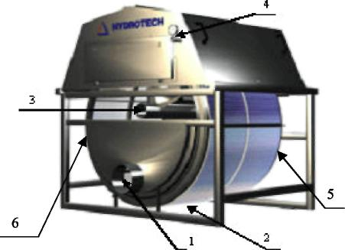

Рис. 8. Механический барабанный фильтр:
1 – входное отверстие для неочищенной воды; 2 – выход для очищенной воды;
3 – выходное отверстие для ила; 4 – отверстие для промывочной воды;
5 – барабанный фильтр; 6 – резиновый изоляционный обод

Фильтр 5 представляет собой барабан в виде металлического каркаса, покрытого по цилиндрической поверхности фильтрующими элементами из поддерживающих и рабочих сеток (из нержавеющей стали). Вращающийся барабан 6 помещен в металлический каркас 2. Вода от бассейнов поступает на него через входное отверстие 1 внутрь барабана и профильтровывается через микросетку, установленную на барабане, а затем в поддон. Над барабанным фильтром находится металлическая крышка с отверстием для подачи промывочной воды 4. Осадок (взвешенные вещества) удаляются из металлического барабанного фильтра через выходное отверстие 3. Для нормальной работы фильтров их отключают через определенное время на промывку.
Суммарная площадь фильтров (F_{ф}) определяется по формуле

$F_{ф}=\frac{Q_{р}}{Т_{ф}⋅v_{н}-n_{пр}⋅q_{пр}-n_{пр}⋅τ_{пр}⋅v_{н}}$,
где Q_{р} – расход воды, который подается в бассейны, м³/сут;
Т_{ф} – продолжительность работы фильтров, ч;
v_{н} – расчетная скорость фильтрования при нормальном режиме, м/ч;
n_{пр} – число промывок одного фильтра за сутки при нормальном режиме эксплуатации;
q_{пр} – удельный расход воды на одну промывку 1 м² фильтра;
τ_{пр} – время простоя фильтра в связи с промывкой.
Для расчета принимают следующие исходные данные:
работа фильтров Т_{ф} = 24 ч;
скорость движения воды в фильтре v_{н} = 6 м/ч;
интенсивность промывки фильтра w = 25 л/(с · м²);
число промывок фильтра n_{пр} = 2;
время простоя фильтров в связи с промывкой τ_{пр} = 0,33 ч;
суточный расход воды Q_{р} = 9514,0 м³/сут;
часовой расход воды Q_{р} = 396,4 м³/ч;
секундный расход воды q_{р} = 0,11 м³/с.
Удельный расход воды на одну промывку 1 м² поверхности фильтра определяется по формуле
q_{пр} = 3,6 · w · t,
где t – продолжительность промывки, мин.
Продолжительность промывки фильтра составляет 6 мин, или
t = 6 мин = 0,1 ч.

q_{пр} = 3,6 · 25,0 · 0,1 = 9,0 м².

.

Число фильтров определяется по следующей формуле:

шт.

Площадь одного фильтра равна:

.
Тогда размеры фильтра будут 2,4×3,6 м, что соответствует площади фильтра в плане 8,7 м².
Определяют расход промывной воды () на один фильтр в зависимости от интенсивности промывки (w):

$q_{\text{пр}}^{'}=w⋅f=\text{25}⋅\text{8,7}=\text{218 }$л/с = 0,218 м³/с .

Диаметр центрального коллектора распределительной системы, выполненного из полиэтиленовых труб, определяется по формуле

$$d_{к}=\sqrt{\frac{4⋅q_{\text{пр}}^{'}}{π⋅v_{к}}}=\sqrt{\frac{4⋅\text{0,218}}{\text{3,14}⋅\text{1,1}}}=\sqrt{\frac{\text{0,872}}{\text{3,454}}}=\sqrt{\text{0,252}}=\text{0,50 }\text{м}\text{,}$$
где v_{к} – скорость движения воды в коллекторе, м/с.
Вода в коллекторе движется со скоростью v_{к} = 1–1,2 м/с. Для расчета принимают скорость движения воды v_{к} = 1,1 м/с.

5.5. Биологическая очистка воды

Биологическая очистка воды в замкнутых системах заключается в утилизации растворенных соединений с помощью микроорганизмов посредством процессов минерализации, нитрификации и денитрификации. Конечным продуктом белкового обмена у рыб является аммиак, который составляет около 60–80 % всех азотистых (органических) соединений, постоянно выделяемых рыбой через жабры и почки в воду. Аммиак является токсическим веществом, от которого избавляются с помощью биологической очистки.
Целью биологической очистки в замкнутых системах является превращение аэробных и анаэробных биологических процессов в полезные реакции, ограниченные во времени и пространстве, аналогично процессам самоочищения водоемов в естественных условиях. Процесс очистки осуществляется микроорганизмами, закрепленными на поверхности загрузки, а также взвешенной микробной массой (активный ил). Основные группы микроорганизмов, обитающие в устройствах биологической очистки, – автотрофные и гетеротрофные виды бактерий.
Продукты метаболизма рыб состоят из общего аммония и аммиака (NH₄ + NH₃), растворенного в воде азота, но еще зафиксированного в органических веществах. Гетеротрофные бактерии окисляют органические азотосодержащие компоненты, превращая их в простые неорганические соединения, главными из которых являются вода, углекислый газ (диоксид углерода) и аммиак. Этот первый этап биологической очистки носит название «аммонификация» (минерализация). Скорость аммонификации зависит в основном от температуры и содержания кислорода в воде. В процессе аммонификации не уменьшается щелочность воды, но может уменьшаться рН воды в результате накопления СО₂, поэтому рН воды должен находиться в пределах от 5,0 до 9,0.
После того как органические соединения переведены гетеротрофными бактериями в неорганическую форму, биологическая очистка вступает в следующую стадию, получившую название «нитрификация». Под этим процессом понимают биологическое окисление аммония до нитритов и нитратов. На практике нитрификацию осуществляет очень ограниченная группа автотрофных микроорганизмов. Процесс происходит в два этапа. На первом этапе аммоний окисляется до нитрата под действием бактерий, называемых Nitrosomos. Затем нитрит окисляется до нитрата под действием другой группы бактерий, называемых Nitrobacter. На этот процесс также оказывают влияние бактерии родов Nitrospira и Nitrosocystis. Окисление аммония под действием бактерий можно выразить следующей реакцией:
NH₄⁺ + OH⁼ +1,5O₂ = H⁺ + NО₂⁼ + 2Н₂О.
Нитритокисляющие бактерии осуществляют следующую реакцию:
NO₂⁼ + 0,5O₂ = NО₂.
Главный итог этих уравнений заключается в превращении токсичного аммония в нитраты, которые гораздо менее ядовиты для рыб.
Процесс нитрификации приводит к окислению неорганического азота. Одновременно идет процесс восстановления неорганического азота – денитрификация. В процессе денитрификации происходит переход азота из нитратов в газообразное состояние. Основными денитрифицирующими бактериями являются Pseudomonas, Achromobakter, Bacillus и др. Если одновременно с нитритами в среде присутствуют аммонийные соли или аминокислоты, то свободный азот выделяется за счет их химического взаимодействия (косвенная денитрификация), тогда как при прямой денитрификации восстановление нитратов идет до свободного азота. Таким образом, при денитрификации в отличие от минерализации и нитрификации уменьшается количество неорганического вещества в воде.
Минерализация, нитрификация и денитрификация являются последовательно процессами, происходящими во вновь запускаемой системе. В установившейся системе они идут параллельно. Запуск и вывод в рабочий режим аппаратов биологической очистки воды в рыбоводных установках с замкнутым циклом водоснабжения являются одним из важных и ответственных периодов их эксплуатации.
Биофильтр (рис. 9) представляет собой емкость, заполненную загрузкой различного типа, на поверхности которой развивается бактериальная пленка, осуществляющая очистку воды. Важнейшей характеристикой биофильтра, определяющей его производительность, является удельная площадь поверхности загрузки.
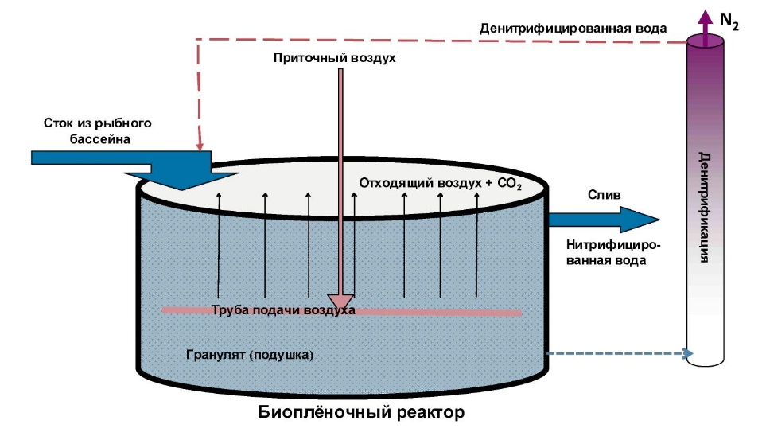
Биопленочный реактор
Рис. 9. Биофильтр

В настоящее время широко применяют различные виды пластиковой загрузки. В качестве этого вида загрузки используют блоки из поливинилхлорида, полистирола, полиамида, гладких и перфорированных пластмассовых обрезков труб диаметром 20–40 мм, «биошары» с развитой площадью поверхности (рис. 10).
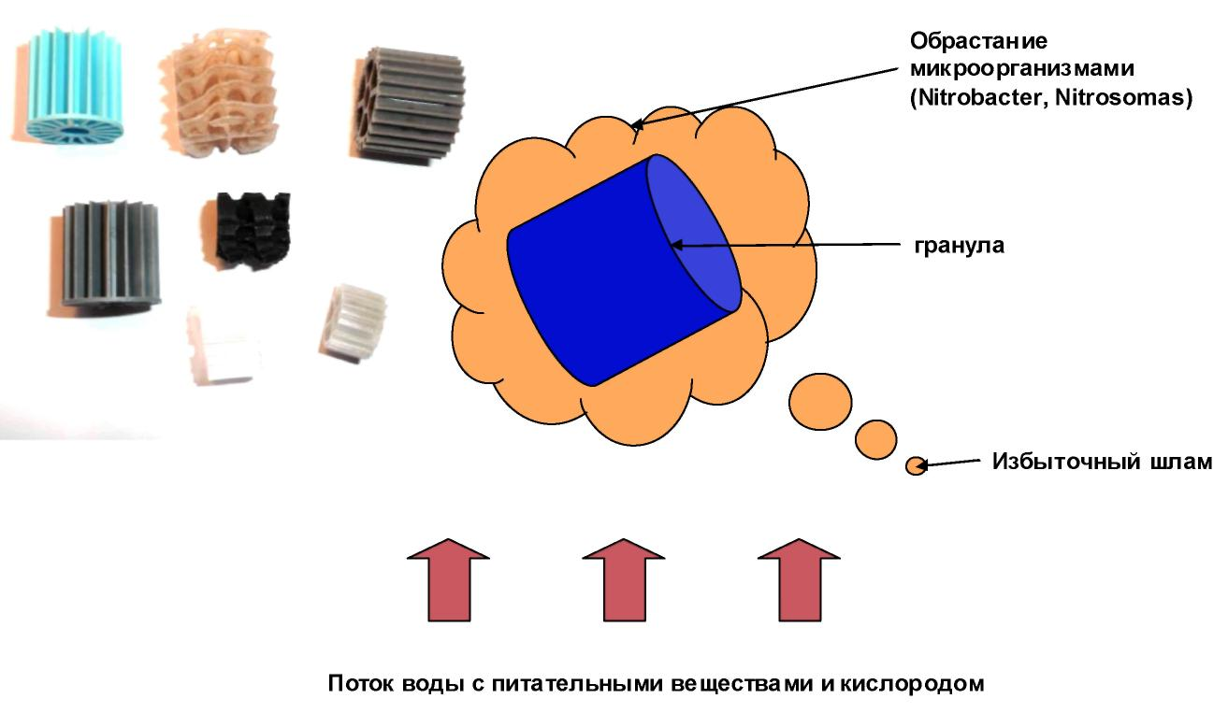
Поток воды с питательными веществами и кислородом
Рис. 10. Гранулы, заселяемые бактериями
Общая площадь загрузки биофильтра, м² определяется по формуле

$F=\frac{Q}{q}$,

где q – гидравлическая нагрузка 1 м³ сточной воды на 1 м² поверхности загрузки биофильтра, м³/(м²∙сут). Гидравлическая нагрузка находится в пределах q = 1–3 м³/(м²∙сут). Для расчета принимают q = 3 м³/(м²∙сут);
Q – расход сточных вод, м³/сут.
Расход сточных вод от бассейнов составляет 90 % от общего количества подаваемой в них воды.
Q = 9514 · 0,9 = 8562,6 м³/сут;
$$F=\frac{\text{8562,6}}{3}=2854,2 {\text{м}}^{\text{2 }}.$$
Объем загрузки биофильтра определяется по формуле

W = F · h,
где F – площадь загрузки, м²;
h – высота слоя загрузки биофильтра, h = 0,2–0,5 м.
Для расчета принимают h = 0,5 м.
Тогда объем загрузки будет равен:

W = 2854,2 · 0,5 = 1427,1 м³.

5.6. Обеззараживание воды

Отстаиванием и фильтрованием не достигается полная очистка воды от содержащихся в ней микроорганизмов. Поэтому для окончательного удаления микроорганизмов применяется обеззараживание (дезинфекция) воды. Обеззараживание (дезинфекция) воды направлена на устранение из нее патогенной микрофлоры и болезнетворных вирусов.
В современной практике очистки воды распространение получила ее дезинфекция путем бактерицидного излучения или озонирование.
Обеззараживание воды бактерицидным излучением – это облучение прозрачных подземных вод ультрафиолетовыми лучами с длиной волны около 260 ммк, в результате чего находящиеся в воде бактерии погибают.
Процесс обеззараживания воды бактерицидными лучами осуществляется на специальных установках. В этих установках вода тонким слоем обтекает источники бактерицидного излучения – ртутнокварцевые или аргонортутные лампы. Обеззараживающие установки могут быть напорного и безнапорного типов.
Ультрафиолетовая установка (рис. 11) состоит из корпуса из нержавеющей стали и двух патрубков для выхода и входа воды. Внутри корпуса расположена кварцевая защитная колба, куда помещена ультрафиолетовая лампа (ртутнокварцевая или аргонортутная). Контроль за работой ультрафиолетовой лампы осуществляется с помощью Уф-датчика и блока сигнализации. Световая и звуковая сигнализация предупреждает о необходимости чистить кварцевую лампу от налета или о замене лампы. Принцип работы УФ-установок основан на жестком ультрафиолетовом излучении лампы, которое при попадании на микробные клетки разрушает белковые коллоиды и ферменты их протоплазмы. Преимущество обеззараживания воды бактерицидными лучами состоит в том, что сохраняются природные и вкусовые качества воды. К недостаткам относится невозможность обеззараживания цветных и недостаточно прозрачных вод, содержащих более 0,3 мг/л железа.
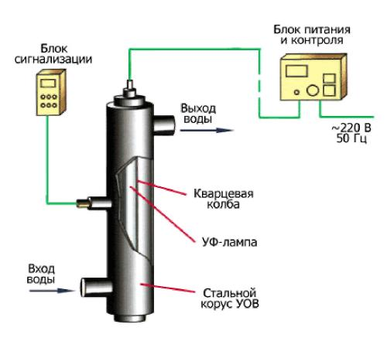
Стальной
корпус УОВ
Рис. 11. Принципиальная схема ультрафиолетовой установки
для обеззараживания воды

Озонирование воды в настоящее время является наиболее распространенным способом и обеззараживания.
Озон – один из наиболее сильных окислителей, уничтожающих бактерии, споры и вирусы. Кроме того, под воздействием озона одновременно происходит обесцвечивание воды, а также устраняются нежелательные запахи и привкусы. Озон О₃, необходимый для озонирования, получают из атмосферного воздуха в аппаратах-озонаторах путем воздействия на воздух «тихого» (рассеянного без искр) электрического разряда, сопровождающегося выделением озона. Общая схема установки по озонированию показана на рис. 12.
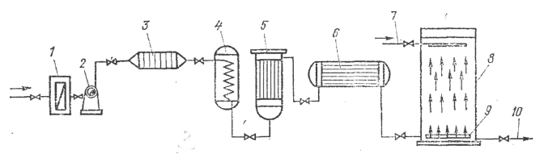
Рис. 12. Схема озонаторной установки:
1 – фильтр; 2 – компрессор; 3 – охлаждающее устройство; 4 – устройство
для осушки воздуха; 5 – воздухонагреватель; 6 – блок озонатора; 7 – подача воды;
8 – смеситель; 9 – воздухораспределительное устройство; 10 – отвод воды

Озонатор представляет собой горизонтальный аппарат, по типу теплообменника, с вмонтированными в него стальными (из нержавеющей стали) трубками. Внутри каждой стальной трубки вставлена стеклянная трубка с небольшой (2–3 мм) кольцевой воздушной прослойкой, являющейся разрядным пространством. Внутренняя поверхность стеклянных трубок покрыта графитомедным или алюминиевым покрытием. Стальные трубки являются одним из электродов, а покрытие на внутренней стенке стеклянной трубки – другим. К стальным трубкам подводится от трансформатора переменный ток напряжением 8000–10000 В, а покрытие из стеклянных трубок заземляется. При прохождении электрического тока через разрядное пространство происходит разряд коронного типа, в результате которого и выделяется газ – озон. Предварительно осушенный воздух проходит через кольцевое пространство и таким образом озонируется, т. е. образуется озоно-воздушная смесь. Стеклянные трубки являются диэлектрическим барьером, благодаря чему разряд получается «тихим», т. е. рассеянным, без образования искр. При этом до 90 % электроэнергии превращается в теплоту, которую нужно отвести от озонатора. Для этого в межтрубном пространстве озонатора циркулирует охлаждающая вода. Воздух, подаваемый в озонатор, предварительно освобождается от влаги и пыли. Следы влаги, попадая в разрядное пространство озонатора, изменяют характер электрического разряда. Появляются искровые разряды, которые значительно снижают показатели работы озонатора – уменьшается выход озона и примерно в 4 раза возрастает расход электроэнергии (по сравнению с подачей сухого воздуха). Для улавливания пыли воздух пропускают через матерчатые фильтры специальных конструкций, а для удаления влаги устанавливают адсорберы, загружаемые силикагелем. В УЗВ устанавливают два адсорбера, которые работают поочередно, причем во время работы одного другой регенерируется. В процессе сушки воздуха выделяется теплота. Чтобы в озонатор не попал слишком теплый воздух, его подвергают охлаждению. Это достигается пропуском воздуха через теплообменник или в самом адсорбере путем подачи воды через змеевик, располагаемый непосредственно в силикагеле. При введении озона для обесцвечивания и обеззараживания воды его доза составляет 4 мг/л. Продолжительность контакта обеззараживания воды с озоном принимается 5–10 мин.
Метод обеззараживания воды студент выбирает самостоятельно.

6. Технические средства рыбоводногохозяйства

6.1. Средства для борьбы с водной растительностью

Водные растения являются пищевым ресурсом, средой для обитания молоди, икрометания. Однако высшая растительность в определенных условиях ухудшает гидрохимический режим пруда, а также уменьшает площадь нагула рыб. Сильное зарастание прудов водной (плавающей, подвижной, надводной) растительностью снижает проникновение солнечной энергии в толщу воды, ухудшает термальный режим воды, снижает эффективность интенсификационных мероприятий (удобрение прудов, кормление рыбы).
Для уничтожения зарослей растительности используют механический и биологический методы. При механическом способе водную растительность выкашивают, выдерживают в воде 2–3 дня для обогащения воды биогенными веществами, содержащимися в ней, а затем извлекают из пруда. Скашивают растения как можно ближе к грунту, используя для этого самые разнообразные средства: от серпа до камышекосилок новейших конструкций (рис. 13).
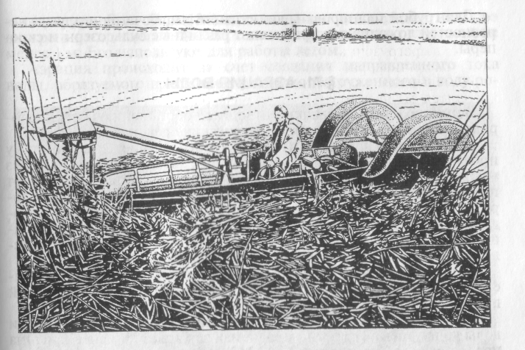
Рис. 13. Камышекосилка КГ-2

В течение сезона проводят 2–3 выкашивания водной растительности. Механический метод борьбы с зарастанием водной растительностью чистой воды прудов является энергоемким и трудоемким. Поэтому для борьбы с водной растительностью используют белого амура и белого толстолобика, которые коренным образом изменяют ход биологических продуктивных процессов, способствуя стабилизации гидрохимического режима, улучшению санитарного состояния водоемов.

6.2. Средства для насыщения кислородом воды

Большую роль в формировании физико-химического режима любого водоема играет растворенный кислород. Содержание растворенного кислорода существенно для аэробного дыхания и является индикатором биологической активности (фотосинтеза) в водоеме.
В соответствии с требованиями к составу и свойствам воды водоемов рыбохозяйственного назначения концентрация растворенного кислорода не должна быть ниже 4 мг/дм³ в зимний период и 6 мг/дм³ – в летний.
Рыбоводные пруды, эксплуатируемые по интенсивной технологии, из-за высокого уровня первичной продукции имеют сильно колеблющийся кислородный режим. Дефицит кислорода усиливается в июне – августе в условиях интенсивного кормления и цветения воды.
Аэрация воды при рыбопродуктивности более 50 ц/га осуществляется ночью и в утренние часы. При этом необходимо выполнять следующие условия:
1) максимальный радиус действия аэратора при равномерном горизонтальном перемешивании воды без создания турбулентных потоков не должен взмучивать иловые отложения;
2) занимать минимальную площадь при длительной безаварийной работе.
Для создания рыбам благоприятного кислородного режима осуществляется аэрация воды с помощью различных технологических средств: аэрационные установки Н17-ИФВ, Н17-ИФГ, аэраторы «Винт-Н17-ИФЕ», «Ерш» и др.
Данные аэрационные установки работают по принципу продувания атмосферного воздуха. Кислород, находящийся в пузырьках, по мере прохождения через толщу воды, частично растворяется в ней (выбор аэрационной установки студент осуществляет самостоятельно исходя из технических характеристик установок).
Для бассейнового хозяйства, в котором рыба содержится при высокой плотности посадки, более эффективным является метод оксигенации. Принцип оксигенации заключается в том, что в специальной герметической емкости (оксигенаторе) давление кислорода повышается по сравнению с воздушной средой в 5–7 раз, в результате чего происходит принудительное насыщение и перенасыщение воды чистым кислородом.
В качестве аппарата для насыщения воды кислородом бассейнового хозяйства в данной курсовой работе следует использовать вертикальный безнапорный оксигенатор объемом 15 м³ (рис. 14).

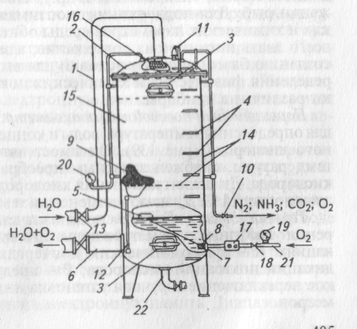
Рис. 14. Низконапорный оксигенатор:
1 – трубопровод подачи воды; 2 – съемная крышка; 3 – смотровые люки;
4 – лестница; 5 – поплавок; 6 – трубопровод оксигенерированной воды;
7 – штуцер кислородопровода; 8 – поплавковый клапан; 9 – манометр оксигенератора;
10 – вентиль газосброса; 11 – предохранительный клапан;
12 – уровенная трубка; 13 – регулировочные вентили (задвижки);
14 – металлическая решетка (сетка); 15 – наполнитель (кольца Рашига);
16 – разбрызгивающее устройство; 17 – регулятор расхода кислорода;
18 – вентиль подачи кислорода; 19 – манометр кислородопровода; 20 – манометр;
21 – кислородопровод; 22 – слив

Оксигенатор представляет собой цилиндр диаметром 1,6 м и высотой 8,0 м. Внутри корпуса расположена металлическая лестница 4. В верхней и нижней части корпуса расположены смотровые люки 3. На съемной крышке оксигенатора расположен предохранительный клапан 11. В нижней части корпуса расположен слив осадка 22. На трубопроводах 1 и 6 находятся регулировочные вентили 13. Вода по трубопроводу 1 поступает в разбрызгивающее устройство 16, падает на наполнитель (кольца Рашига), расположенный в верхней части корпуса, и через металлическую сетку 14 движется в нижнюю часть корпуса. Поступление кислорода в нижнюю часть корпуса оксигенатора осуществляется по кислородопроводу 21 и регулируется вентилем подачи кислорода 18. Здесь он смешивается с водой, уровень которой регулируется уровенной трубкой 12. Выделяющиеся избыточные газы удаляются через вентиль газосброса 10, а оксигенирированная вода по трубопроводу 6 подается в бассейны или в резервуар чистой воды.

6.3. Расчет потребности в удобрениях и подбор средств для их внесения

Потребность водоемов в удобрениях определяют различными методами: по прозрачности воды, интенсивности ее цветения, наличию в воде биогенных веществ и, прежде всего, азотистых и фосфорных соединений, методом биологических испытаний.
Если прозрачность воды более 0,5 м и не имеет зеленоватого оттенка, то такой водоем следует удобрять. Для оптимального развития фитопланктона в водоеме количество азотистых соединений должно составлять 2 мг/л, фосфорных – 0,5 мг/л.
Известно, что фитопланктон наиболее интенсивно развивается при соотношении в воде основных биогенных элементов (N и Р) 4 : 1.
Внесенные биогенные вещества при благоприятных условиях быстро усваиваются. Сезонная норма внесения минеральных удобрений зависит от природной продуктивности водоемов, т. е. зоны рыбоводства, плотности посадки и видового разнообразия рыб. Средние показатели внесения основных азотных и фосфорных удобрений за сезон представлены в табл. 3.

Таблица 3. Нормы внесения в водоемы
минеральных удобрений за сезон, кг/га

Зона рыбоводства | При выращивании карпа
Зона рыбоводства | Аммиачная селитра | Простой суперфосфат
Нагульные пруды
I–II | 250 | 200
III | 300 | 200
IV | 300 | 250
V | 400 | 400
VI | 450 | 450

Минеральные удобрения в нагульных прудах начинают использовать при прогревании воды выше 12 ^{о}С. В связи с тем, что наблюдения по содержанию в воде биогенных элементов не ведутся в рыбхозе, для роста водной растительности разовая доза внесения аммиачной селитры составляет 50 кг/га или суперфосфата 25–30 кг/га, которая в течение всего вегетационного периода вносится с интервалом в 6 дней. Во время цветения воды удобрения вносятся через 10–15 дней, и их доза уменьшается в 1,5–2 раза. Для внесения минеральных удобрений в данной курсовой работе используется агрегат ИРД (рис. 15).

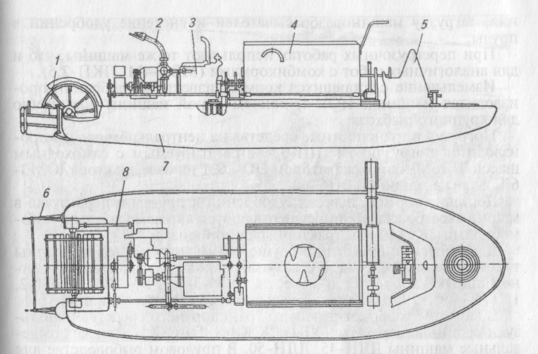
Рис. 15. Агрегат для раздачи кормов, внесения удобрений и аэрации воды (ИРД):
1 – движитель; 2 – гидромагистраль; 3 – двигатель; 4 – бункер; 5 – кабина рулевого;
6 – рулевое устройство; 7 – плашкоут; 8 – карданный вал

В качестве органических удобрений используют как подводную, так и высшую водную растительность. Заросшие водной растительностью участки пруда выкашивают и укладывают в кучи по урезу воды пруда. Зеленая растительность, находящаяся в воде, в течение нескольких дней разлагается и значительно обогащает воду биогенными веществами.
Внесение удобрений в нагульные пруды прекращают за месяц до их облова.

6.4. Расчет потребности в кормах и подбор средств
для их внесения

Кормление карпа, как главного объекта прудового разведения, основано на том, что он хорошо использует многие корма, не свойственные ему в естественных условиях. Для кормления карпа применяют как концентрированные корма (комбикорма) с составляющими компонентами животного и растительного происхождения, так и растительные в чистом виде (зерно злаковых и зернобобовых культур). В прудовом рыбоводстве Беларуси при выращивании товарной рыбы используется два рецепта комбикормов: К-110 и К-111. Первый содержит 26 % сырого протеина, второй – 23 %. Количество корма, необходимое для кормления карпа в течение сезона, рассчитывают исходя из мощности хозяйства. Объем потребляемых за сезон кормов распределяется следующим образом: май – 3 %, июнь – 19, июль – 36, август – 37, сентябрь – 5 %. Кормление рыбы на кормовых точках осуществляется с помощью автокормушки «Рефлекс Т-1500» (рис. 16). Максимальная активность питания карпа в прудах наблюдается обычно с 11 до 16 ч. При снижении содержания растворенного в воде кислорода до 2 мг/л рацион снижается на 50 %, при снижении до 1 мг/л кормление прекращается.
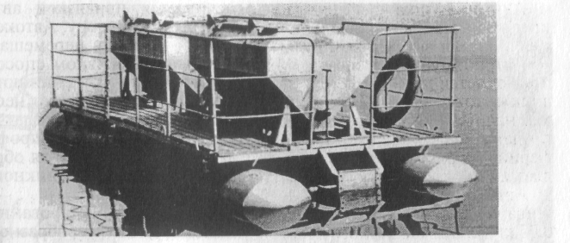
Рис. 16. Автокормушка «Рефлекс Т-1500»
Количество автокормушек «Рефлекс Т-1500» принимают исходя из норматива, согласно которому одна автокормушка обслуживает площадь в 10 га.
Автокормушку (автокормушки) размещают по пруду на равном расстоянии от берега и центрального канала рыбосборно-осушительной сети, примерно на расстоянии 400 м друг от друга. Автокормушку загружают гранулированным кормом и буксируют к месту кормления. Здесь ее закрепляют с помощью съемных якорей и регулируют зазор выдачи корма. Автокормушка состоит из двух бункеров, вмещающих по 750 кг комбикорма и установленных на двух понтонах типа «Катамаран». Кормушка имеет 20 маятников, которые, отклоняясь под действием рыбы, сталкивают с опорной планки (швеллера) определенную часть гранул. Во избежание образования бочагов под кормушками каждые 7–10 дней их перемещают на другие участки пруда.
Кормление форели в бассейнах проводят гранулированными кормами. Корм следует выдавать в одном и том же месте бассейна и в одно и то же время суток. Наибольшее потребление корма форелью отмечается при температуре 16–18 ^{о}С. При повышении значения рН воды выше 8,5 кормление прекращают. При снижении концентрации растворенного в воде кислорода ниже 90 % насыщения норму кормления уменьшают на 10 % соответственно падению концентрации на 10 %. Раздача гранулированных кормов в бассейны, в которых выращивается форель, осуществляется автоматическим кормораздатчиком фирмы LINN (рис. 17).
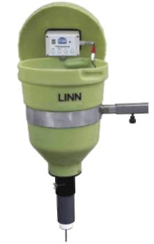
Рис. 17. Кормушка PROFElektronik (10 кг) с электронным управлением в крышке контейнера

Кормушка PROFElеktronik с электронным блоком управления, расположенным внутри прочного влагозащищенного корпуса, который прикреплен к крышке контейнера, предназначена для выдачи корма (см. рис. 17). Эту кормушку применяют и для кормления мальков, так как она может настраиваться на разные размеры кормовых частиц. Дозирующее устройство работает за счет колебаний короткого маятника. Маятник при этом не опускается в воду. При наступлении времени кормления расположенный на маятнике мотор внутри контейнера включается электронным устройством и выдает порцию корма. Количество корма регулируется с помощью шплинта, прикрепленного к нижней части маятника. Управляющие кнопки и светодиоды установлены на внешней стороне корпуса блока для удобства программирования и эксплуатации. Кормушка может включаться 1–9 раз в день. Эти включения автоматически распределены равномерно на весь день. Световой датчик определяет продолжительность светового дня и распределяет число включений. Каждое кормление состоит из нескольких интервалов (по 30 с). После каждой выдачи порции следует пауза (20 с), в течение которой рыбы поедают выданный корм. Таким образом, исключается оседание корма на дно водоема и снижается расход корма.

6.5. Средства для облова и сортировки рыбы
из прудов и бассейнов

Облов нагульных прудов осуществляется одним из наиболее подходящих для данного водоема методов. Облов прудов производят в пасмурные дни, во время похолоданий, так как в это время подвижность рыб снижается.
Облов рыбы включает в себя несколько последовательных операций: концентрацию, извлечение из воды, сортировку, взвешивание, подсчет поголовья и перевозку.
Рыбу в нагульных прудах перед обловом собирают в стационарные рыбоуловители площадью 3–300 м². Для перегрузки рыбы из рыбоуловителя нагульных прудов используют сетной концентратор.
Сетное полотно расстилают по всей площади рыбоуловителя так, чтобы его фалы располагались перпендикулярно к его длине. Концентрацию рыбы проводят последовательным натяжением стяжных фалов, в результате чего образуются волны, которые заставляют рыбу концентрироваться в камере выгрузки рыбоуловителя. В качестве средства перегрузки рыбы из сетного концентратора для подачи на сортировочную машину используют контейнер.
Для перегрузки рыбы из контейнера служит рыбоперегружатель Н17-ИЛВТУ, с помощью которого рыба передается на сортировочную установку «Карп-2» Н17-ИСГ. Затем производят взвешивание рыбы на весах и загружают в специализированные живорыбные машины.
До транспортировки рыбу выдерживают в чистой проточной воде в течение 2–4 ч. За это время с нее смывается налипшая при облове грязь, промываются жабры, освобождается от пищи кишечник. Емкость живорыбной машины заполняют чистой, насыщенной кислородом водой, не содержащей вредных и ядовитых веществ, температурой, равной температуре водоема, в котором выращивался карп. Для замедления обменных процессов в организме рыб в период перевозки и увеличения плотности посадки температуру воды понижают с помощью сухого льда. При добавлении к воде в соотношении 1:3 он оказывает на рыбу анастезирующее действие.
Облов форели из бассейнов осуществляется с помощью потокообразователя Н19-ИТА, предназначенного для создания циркулярного потока, который управляет поведением рыбы при ее отлове. Из бассейнов рыба забирается сачками и перегружается на сортировочную установку, взвешивается и подается в живорыбные машины. Для перевозки форели используют анестетики: хлорбутанол (50 мг/л), хлоргидрат (100 мг/л) и новоксеин (1: 5000). Для уменьшения прессинга на организм веществ, выделяемых рыбой (экскрементов, продуктов метаболизма), применяют абсорбенты. Для абсорбции аммиака используют препарат пермутит, для поглощения углекислого газа – препарат анионит АВ-17. Использование этих препаратов способствует увеличению продолжительности перевозки и плотности посадки рыб в емкостях.

6.6. Средства для контроля и управления процессами
выращивания рыбы

При высоком уровне интенсификации рыбоводства в воде происходит накопление продуктов жизнедеятельности рыб (СО₂, NО₃, NО₂, NН₄), а также органических веществ (остатки не съеденного корма, экскременты и др.), что ухудшает условия содержания рыб. Для поддержания в оптимальных пределах физических и химических параметров среды обитания используют различные приборы.
Для измерения температуры воды используют различные термометры.
На рис. 18 представлен ручной термометр с диапазоном измерений температуры в пределах –40 … +120°.
Термометр с ценой деления 0,1 °С в комплекте с измерительным зондом показан на рис. 19.
С помощью поплавкового термометра (рис. 20) измеряют температуру на глубине 30 см, считывание которой осуществляется сверху.

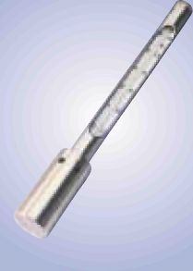 | 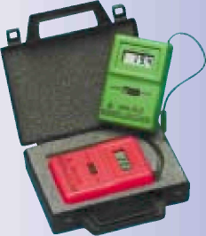 | 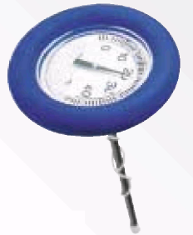
Рис. 18. Ручной  термометр | Рис. 19. Ручной термометр для измерения  температуры | Рис. 20. Поплавковый  термометр
Для быстрого определения величины рН используют ручной измерительный прибор. Прибор работает с запрограммированным эталоном (автоматическая калибровка). Он измеряет не только величину рН (0–14), но и температуру воды, и отображает информацию на дисплее (рис. 21).
Измерительные приборы Oxyguard – это переносные устройства для измерения растворенного кислорода в воде (рис. 22). Модель прибора Handy Alpha предназначена для измерения растворенного кислорода (в % и мг/л). С помощью прибора Handy Beta кроме растворенного кислорода измеряют еще и температуру.
Качественному выполнению всех производственных процессов при получении максимальной продукции (рыбы) способствует использование современных технических средств: аэрация воды, облов прудов, сортировка рыбы, механизация мелиоративных работ, удобрение прудов с целью повышения продуктивности кормовой базы. Данные о наличии в рыбхозе имеющихся технических средств приведены в табл. 4.

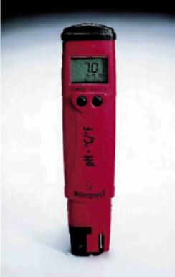 | 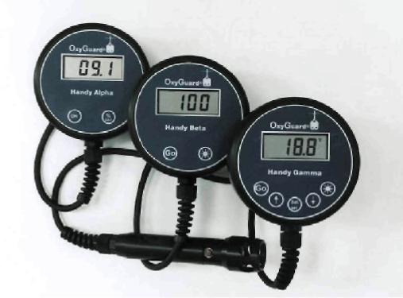
Рис. 21. Портативный прибор  для измерения pH | Рис. 22. Портативные приборы  Oxyguard для измерения кислорода
Таблица 4. Сводная ведомость технических средств рыбхоза
№  п/п | Технические средства рыбхоза | Количество, шт.
1 | Термометры для определения температуры воды | 1
2 | Приборы для измерения растворенного в воде кислорода | 1
3 | Камышекосилка КГ-2 | 1
4 | Агрегат для раздачи кормов, внесения удобрений и аэрации воды – ИРД | 1
5 | Автокормушка «Рефлекс Т-1500» | 2
6 | Сортировальная установка «Карп-2» | 1
7 | Автоцистерна АЦЖ-3 на автомобиле ЗИЛ-164 | 1
8 | Аэратор «Винт» Н17-ИФЕ | 1
9 | Кормовоз ЗСК-10 | 2
10 | Сетный концентратор | 2
11 | Сачки для вылова рыбы из бассейнов | 6
12 | Весы | 4
13 | Лодки моторные | 2
14 | Ведра пластмассовые | 10
15 | Низконапорный оксигенатор | 1

Библиографический список
- Аквакультура в Беларуси: технология ведения рыбоводства / В. В. Кончиц [и др.]; науч. ред. В. В. Кончиц. – Минск: Белорус. наука, 2005. – 239 с.
- Козлов, В. И. Аквакультура: / В. И. Козлов, А. Л. Никифоров–Никитин, А. Л. Бородин. – Москва: Колос, 2006. – 445 с.
- Козлов, А. И. Пути повышения продуктивности прудовых экосистем: монография / А. И. Козлов. – Горки: БГСХА, 2003. – 204 с.
- Привезенцев, Ю. А. Рыбоводство / Ю. А. Привезенцев, В. А. Власов. – Москва: Мир, 2004. – 456 с.
- Сабодаш, В. М. Рыбоводство / В. М. Сабодаш. – М осква: ООО «Издательство АСТ»; Донецк: Сталкер, 2005. – 456 с.
- Уитон, Ф. Техническое обеспечение аквакультуры /Ф. Уитон; пер. с англ. – Москва: Агропромиздат, 1985. – 528 с.
- Сборник научно-технологической и методической документации по аквакультуре в Беларуси / сост.: В. В. Кончиц [и др.]; под общ. ред. В. В. Кончица. – Минск: Тонпик, 2006. – 332 с.
- Справочник по механизации работ в прудовом рыбоводстве / В. Я. Лысенко,
[и др.]; под ред. И. Ш. Тюктяева, В. Я. Лысенко. – Москва: Пищевая пром-сть, 1977. – 280 с.

